# TPS25983问题总结

一、原理图参数

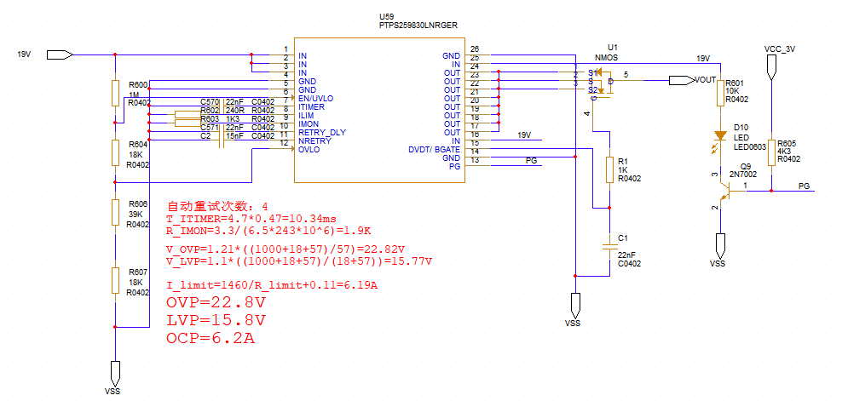

设计预期：

①过压保护：22.8V

②欠压保护：15.8V

③过流保护：6.2A

④峰值过流时间：10ms

⑤过流后自动重启次数：4

实际测试：

①过压保护：22.7V

②欠压保护：15.9V

③过流保护：6.17A

④峰值过流时间：10ms

⑤过流后自动重启次数：4

二、问题概述

以下问题所出现的产品的BOM一致，但不排除物料本身的异常

1. 目前可以正常上电的PCBA

①直接正常上电

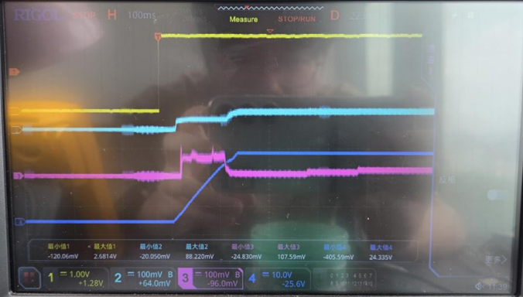

通道1 ： Pin_Itimer

通道2 ： Pin_Ilimit

通道3 ： Pin_Imon

通道4 ： Pin_dvdt/BGate

②上电前自动重启一次，且IMON异常

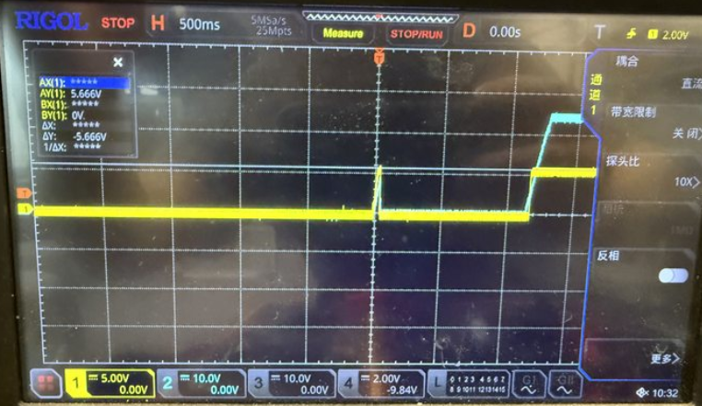

通道1 ： Pin_Imon

通道2 ： Pin_dvdt

③上电前自动重启一次，但IMON正常

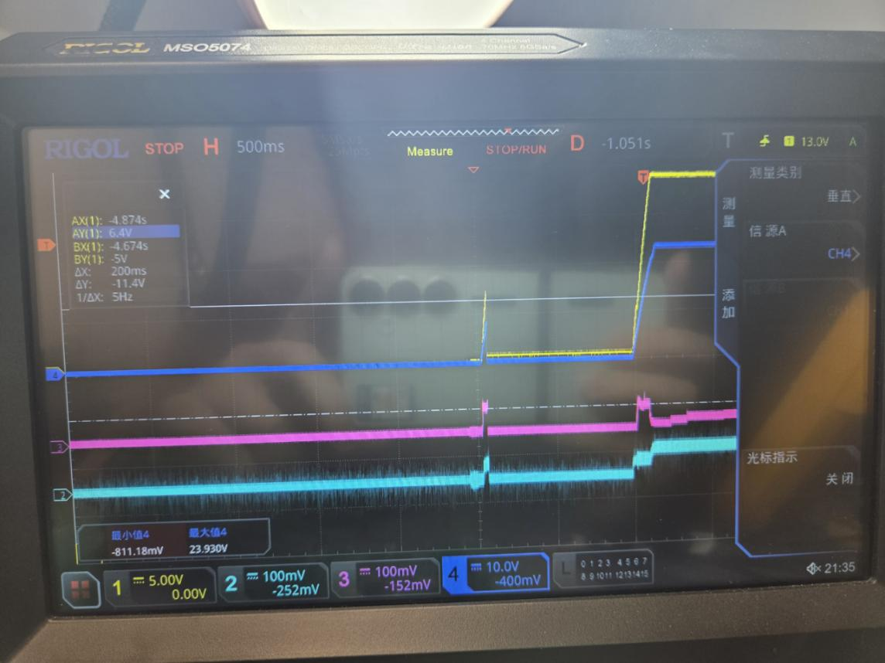

通道1 ： Pin_Itimer

通道2 ： Pin_Ilimit

通道3 ： Pin_Imon

通道4 ： Pin_dvdt/BGate

④更换C1电容为更大值后的正常上电

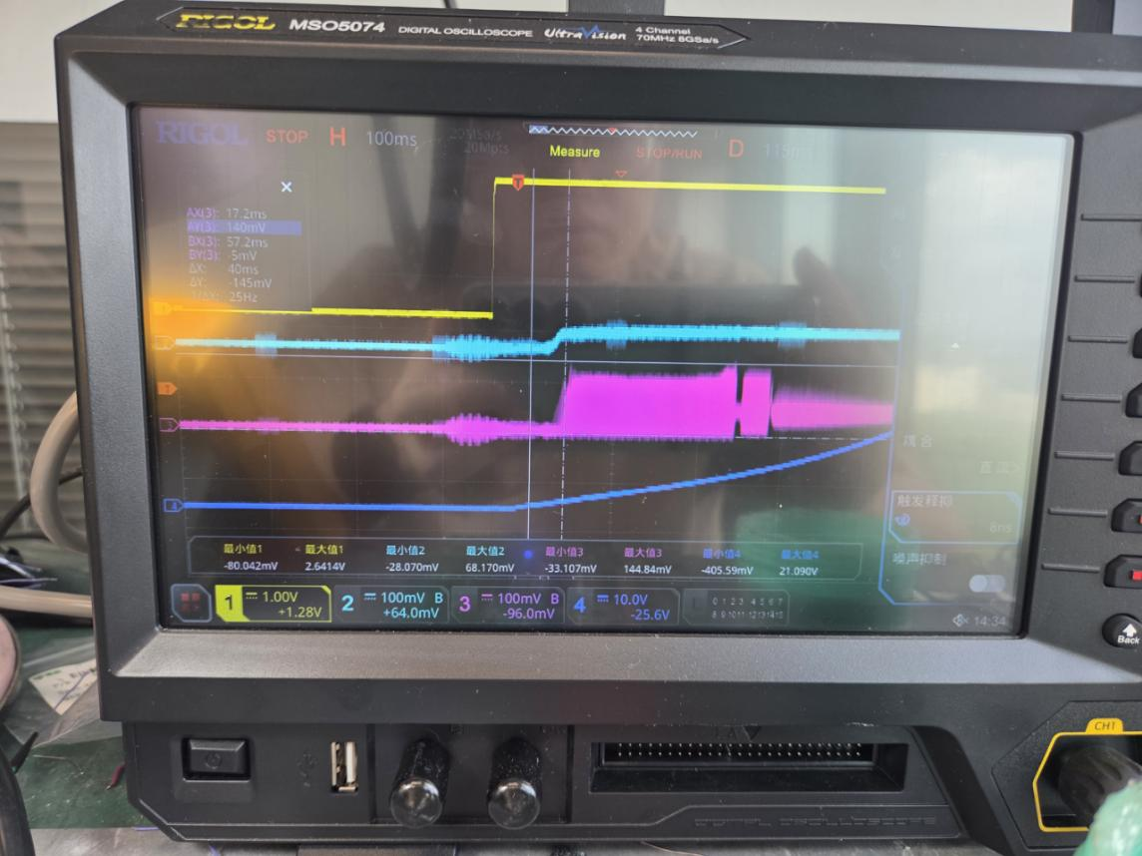

通道1 ： Pin_Itimer

通道2 ： Pin_Ilimit

通道3 ： Pin_Imon

通道4 ： Pin_dvdt/BGate

2. 异常上电

① 重启4次均失败

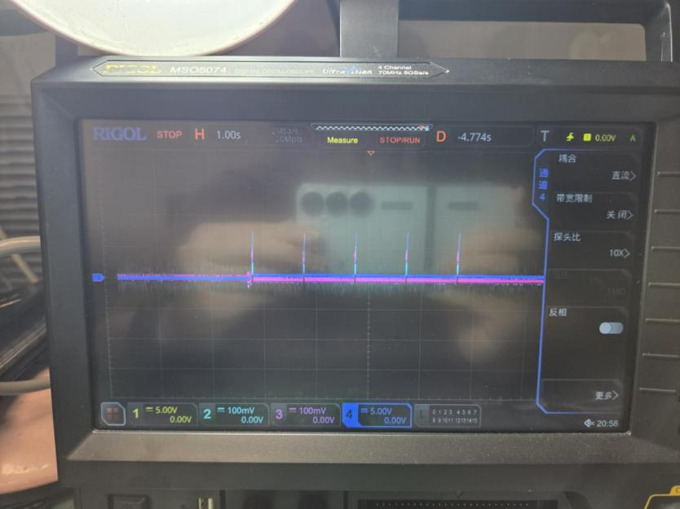

通道3 ： Pin_Imon

通道4 ： Pin_dvdt/BGate

②在①基础上增大C1电容上电

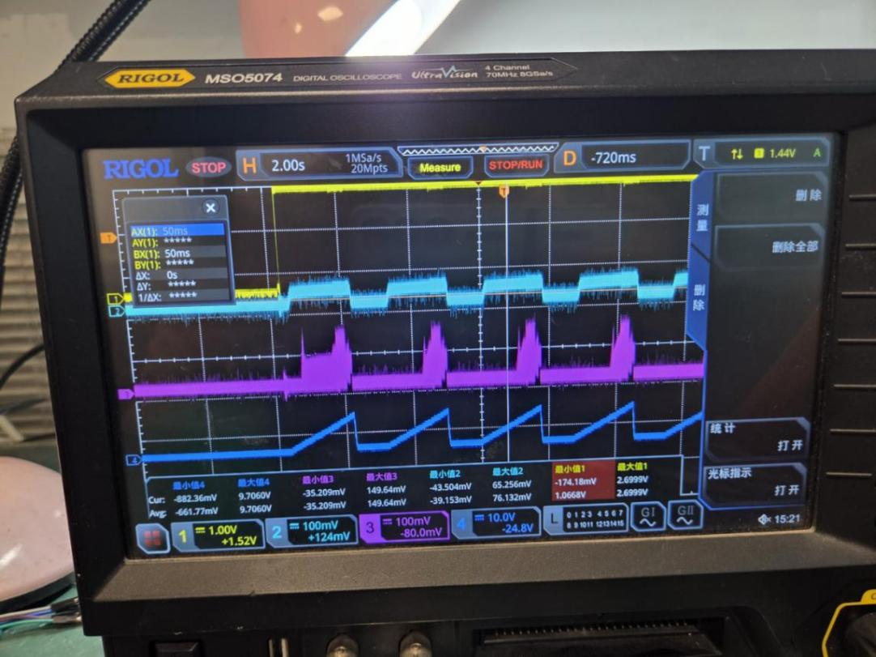

通道1 ： Pin_Itimer

通道2 ： Pin_Ilimit

通道3 ： Pin_Imon

通道4 ： Pin_dvdt/BGate

三、疑问

**目前我们倾向于 （二.1.①）的图视为完全正常上电波形，并以此有以下疑问：**

1. （二.1.②）与（二.1.③）中正常上电后，首先有个过冲引起的过流重启，随后上电后IMON信号依旧有5.6V左右电压，换算大概18A电流，可实际负载只有0.2A左右，但也没有关闭MOS。此现象在负载上电-掉电(掉电后在负载残留电压<0.7V)后复现概率很高

2. （二.1.④）中正常上电后，IMON信号抖动严重，是与输出电压上升斜率有关？

3. （二.2.①）中重启4次现象与负载的哪些参数可能有关系，目前怀疑与默认上电时电容或电荷有关